Сорока – белобока
Сорока – белобока (указательным пальцем правой руки совершайте круговые движения по ладони левой руки – «варите кашу»)

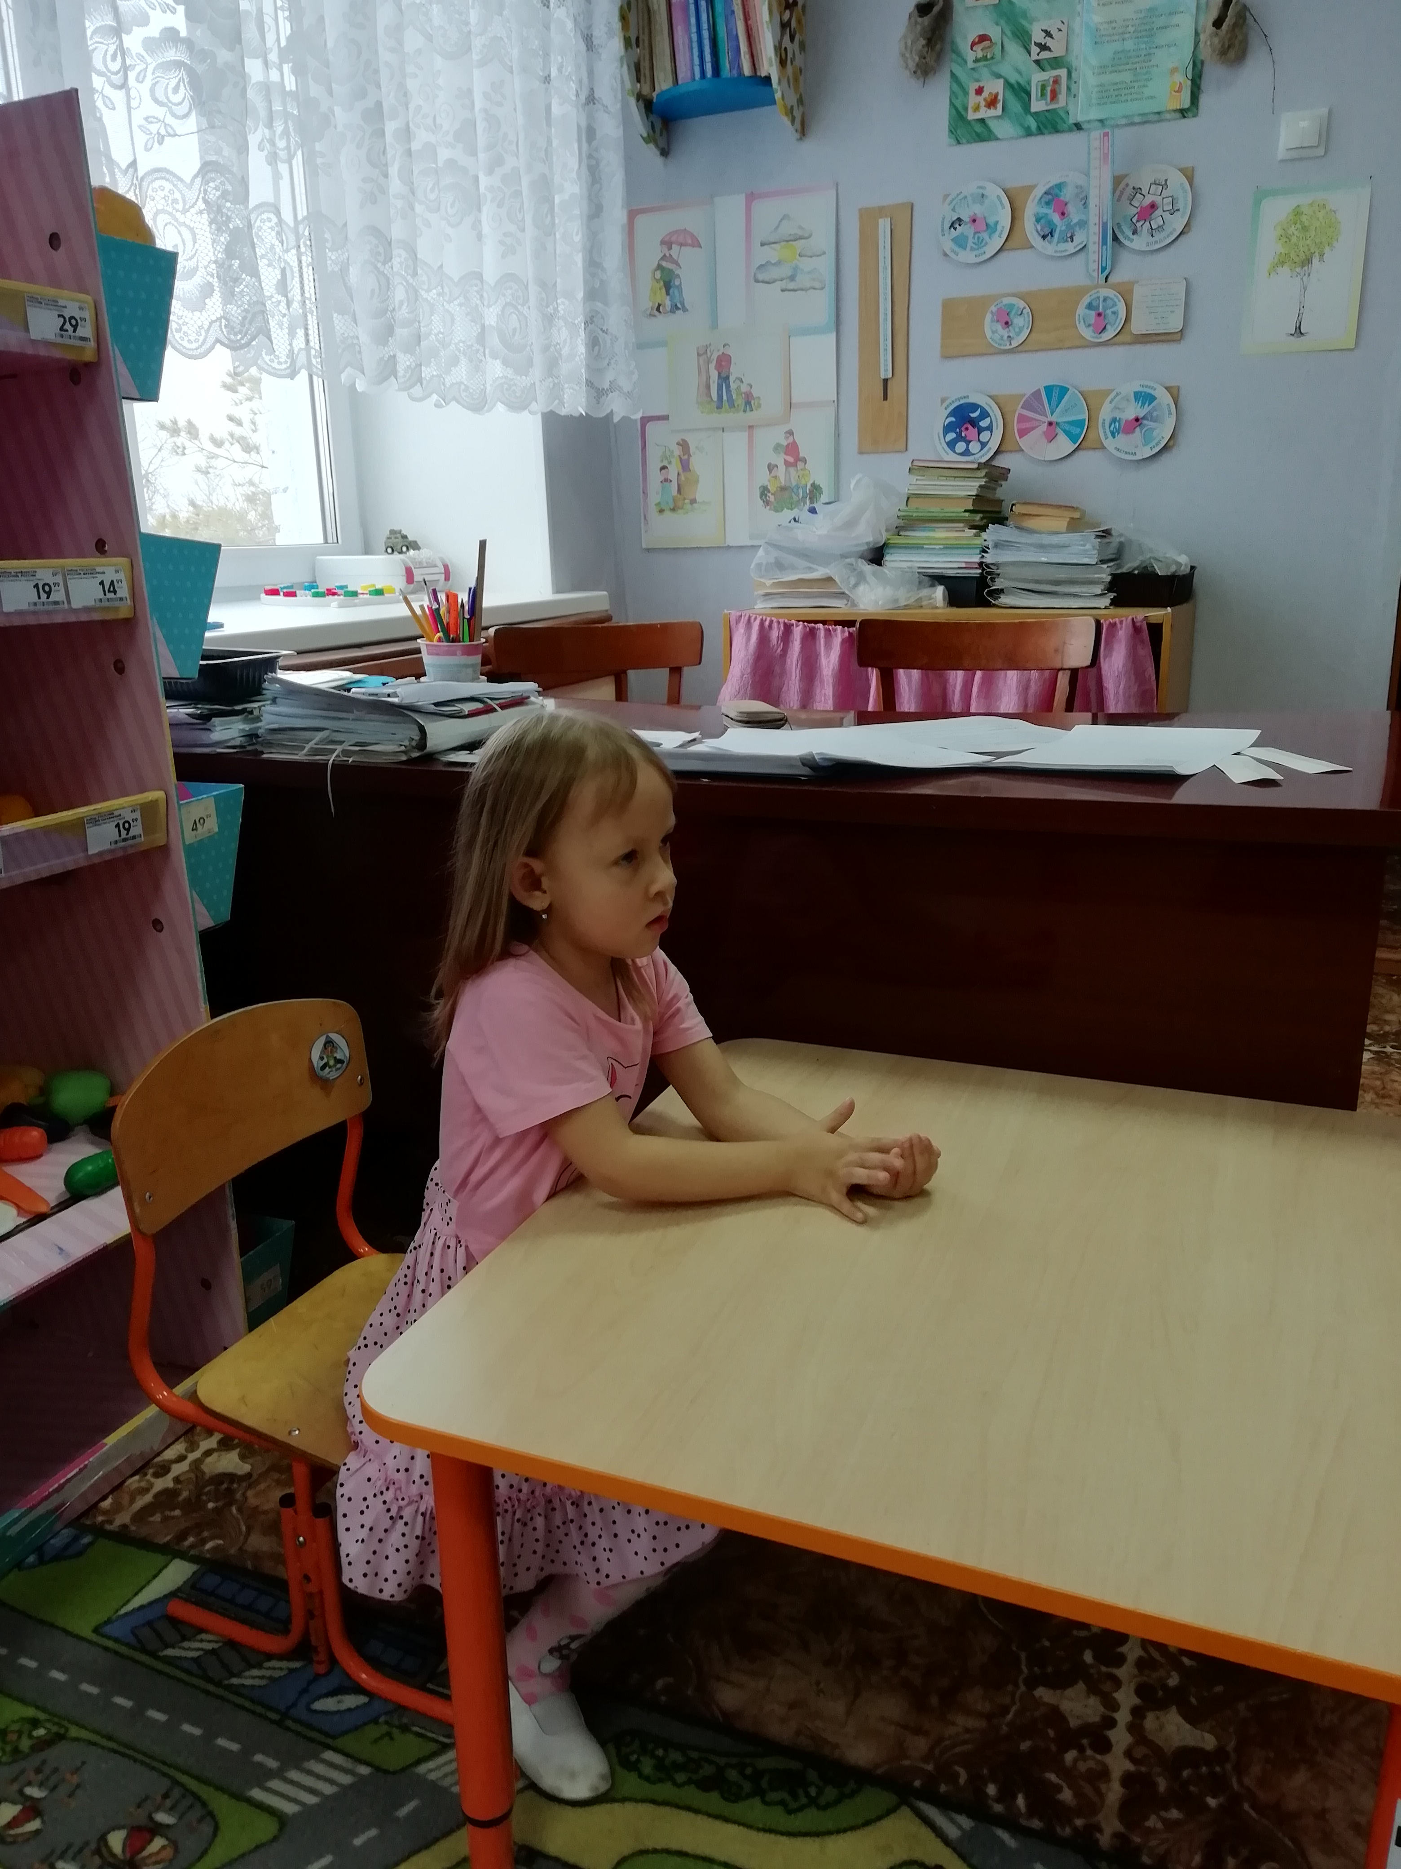
Кашку варила,
На порог скакала,
Гостей созывала (обеими руками позовите к себе гостей)
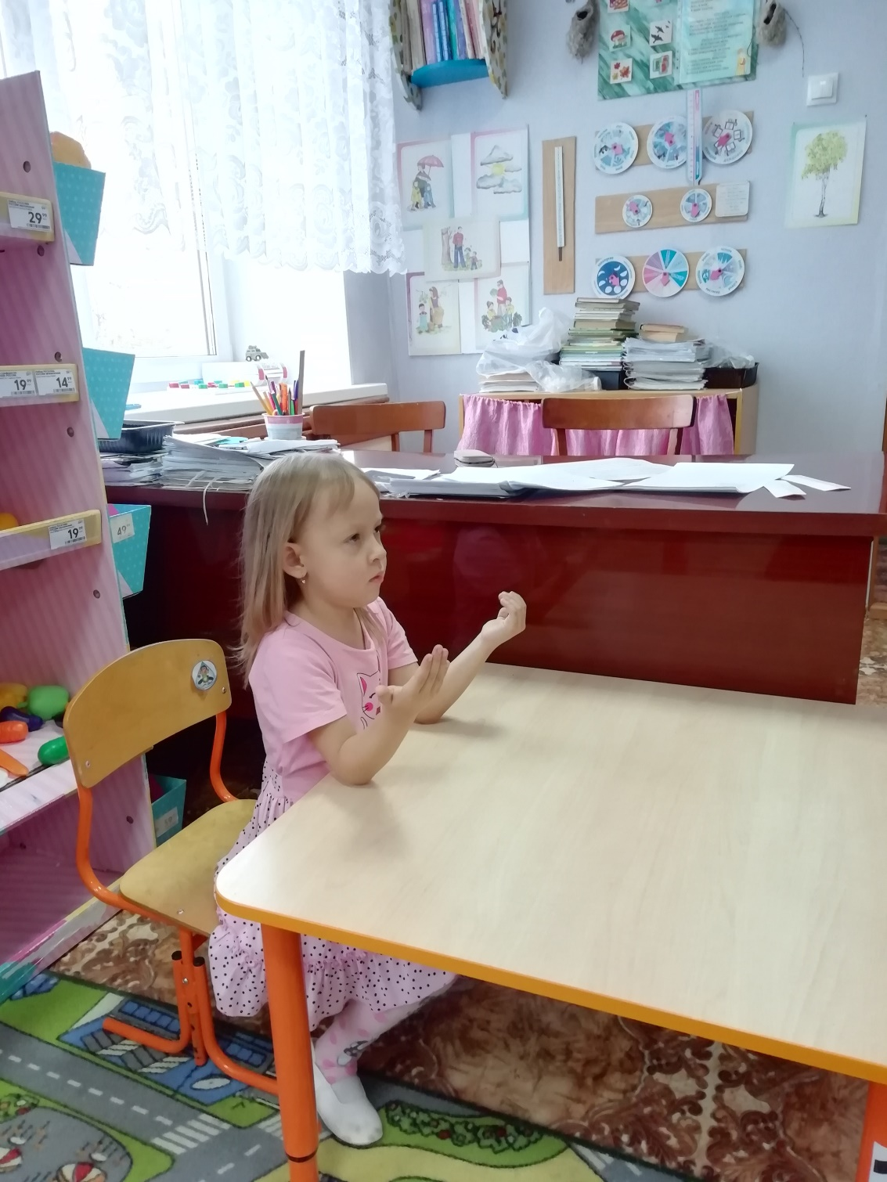
Гости не бывали ( разведите руки в стороны, изображая сожаление),
Кашки не едали.
Всю кашку деткам отдала:
Этому – на ложке (сложите правую ладонь ковшиком и протяните руку вперёд),
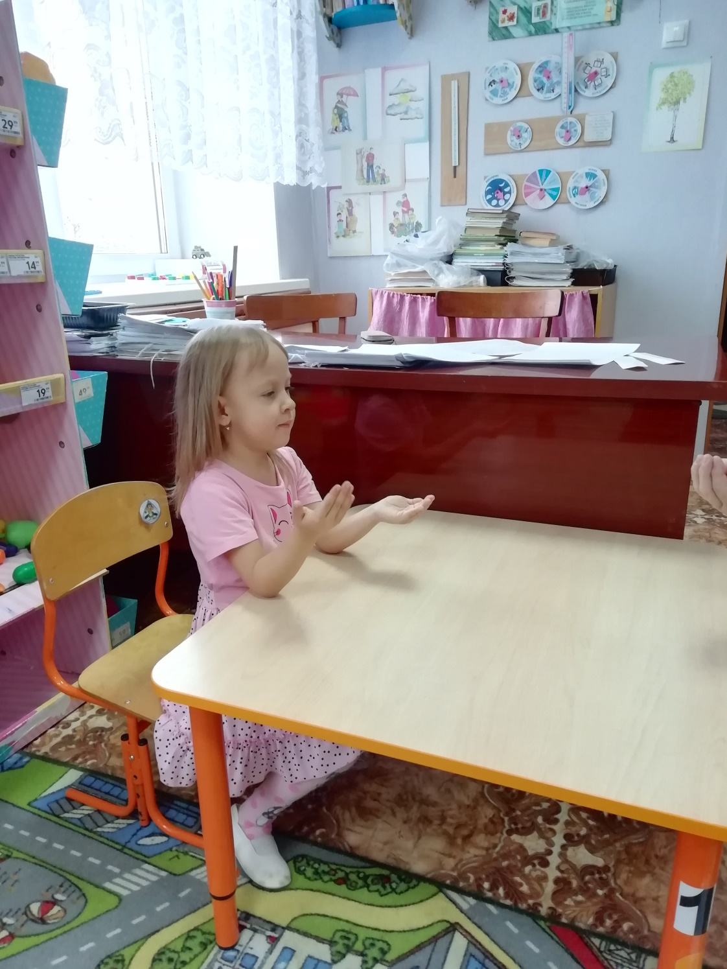

Этому – на поварёшке (сложите обе ладони ковшиком),
Этому – на ухвате (держите ладони вертикально, прижимая одну к другой в области запястья),

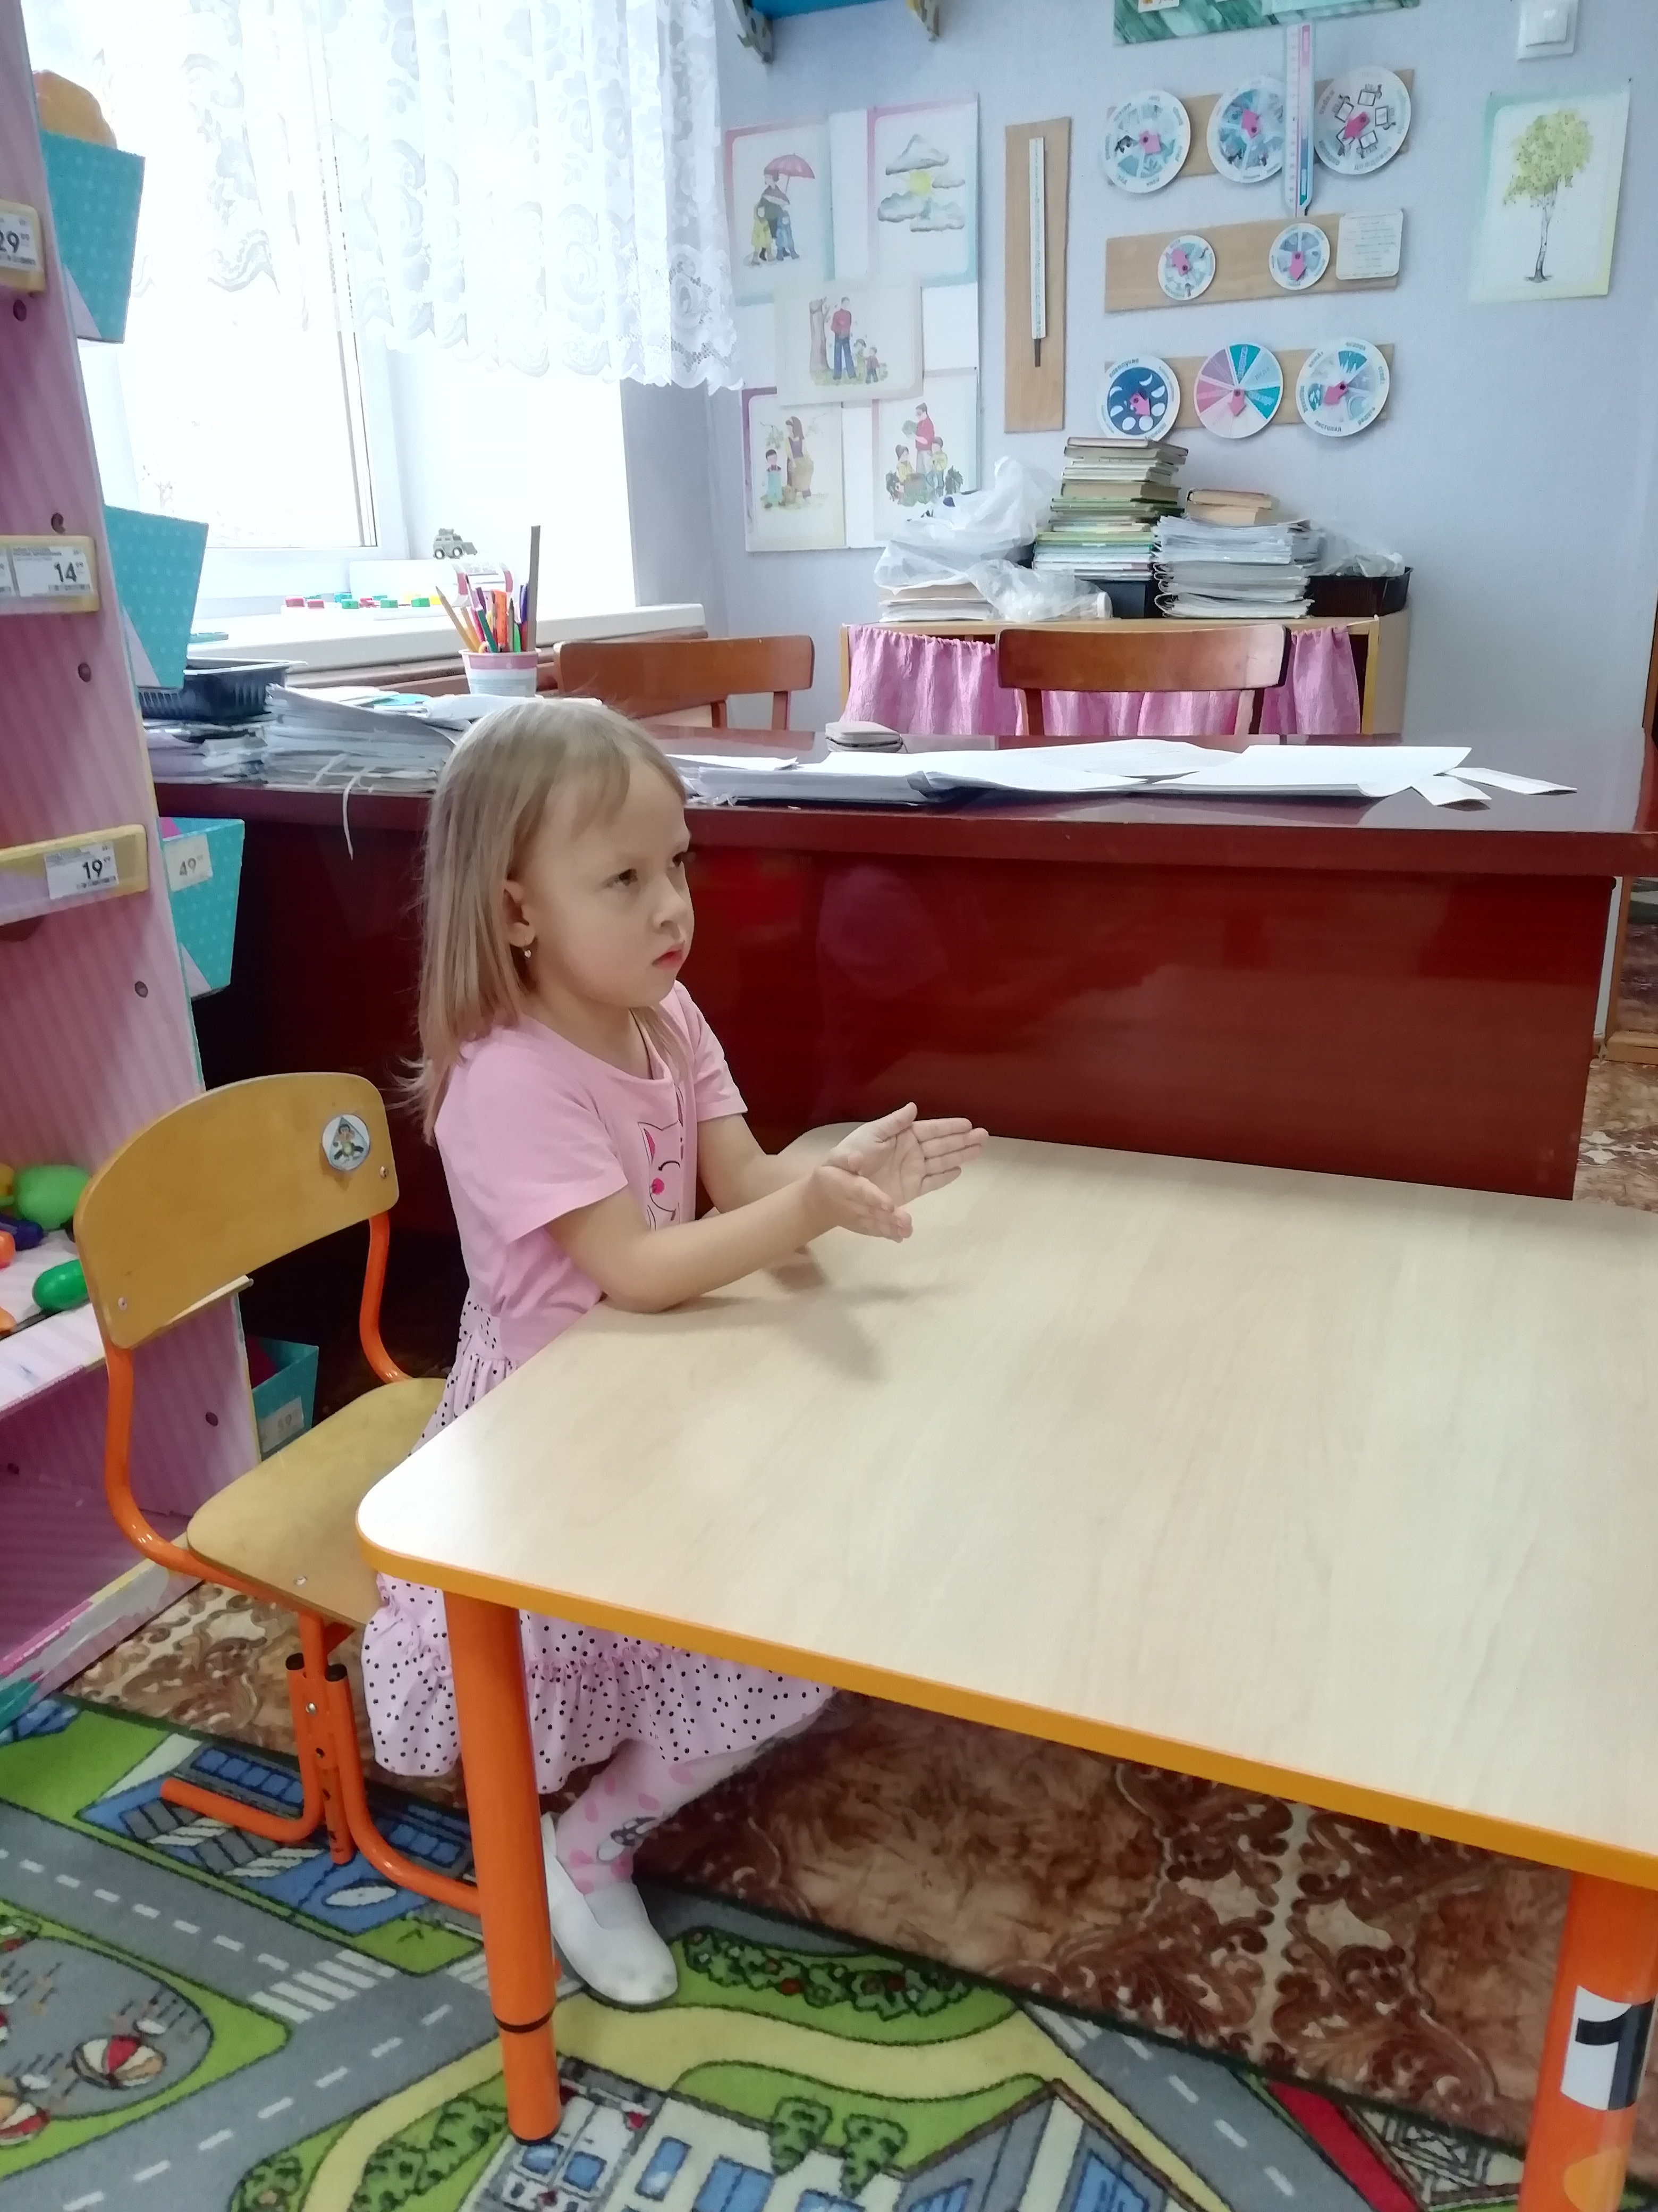
Этому – на лопате (прижмите ладони друг к другу и протяните их вперёд).
